Los cortes que más triunfan en los salones

El estilo que lucimos en la calle no siempre coincide con las tendencias que nos proponen las pasarelas o con los looks que lucen las grandes artistas. Sin embargo, en estos últimos meses hemos difuminado las líneas de lo que considerábamos extravagante y nos hemos vuelto más atrevidos con los cortes y con los tonos. Por eso, en gran medida, se han acortado las distancias entre lo que se lleva y lo que se propone.

Siempre hay lugar para las largas melenas

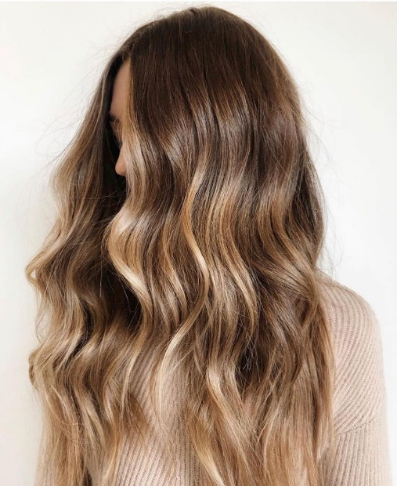
Por nuestra cultura mediterránea somos fieles a las melenas largas que siempre se mantienen entre nuestras preferencias, pese a que otras tendencias como los cortes más cortos se impongan. "No hemos dejado de peinar melenas largas, aunque es verdad que no lo hacemos del mismo modo. Se le aplican tonos naturales y se crean capas para que se vean con mucho movimiento. Cuando se prefiere no recurrir a la coloración, un tratamiento de brillo le devuelve toda la vitalidad. Las ondas le dan una nueva dimensión, ya sean deshechas como surferas, el caso es conseguir que se vean con cuerpo y bonitas. Esta tendencia es la más extendida, aunque no es la única, las más avezadas nos piden melenas muy lisas con la raya en medio y sin apenas capas. En definitiva, en nuestro país nos gustan las melenas largas sean como sean.", explica Ulises Mesa de Ulises Peluqueros. https://www.instagram.com/p/CJzNDTlB3ax/

Mullet, el irreverente más moderno

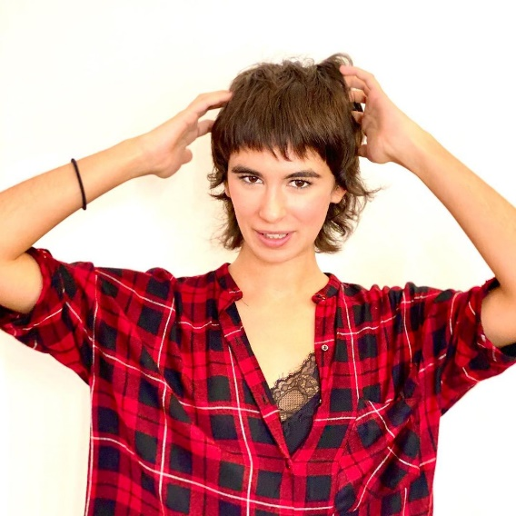
El año pasado fue el de la confirmación del mullet y desde entonces no para de recibir adeptas, aunque reversionado y más actual. Los mechones superiores se peinan hacia abajo con un cierto toque despeinado y lo mismo sucede con los laterales que, pese a la gran presencia de capas no busca que el cabello se separe demasiado del cuero cabelludo como ocurría en los ochenta. "El mullet está dentro de las preferencias de jóvenes y no tan jóvenes. La versión moderna que se presenta ahora ha limado las reticencias que teníamos en un principio. El modo de trabajar los volúmenes hace que el corte se actualice y no arrastre el look excesivo de décadas pasadas. Todo vuelve, pero de un modo distinto. También se mezcla bien con otros cortes como el shag, lo que lo vuelve tremendamente dinámico y versátil. Lo llevan las jóvenes que han tomado como referente el modo en que lo llevan artistas como Úrsula Corberó o Miley Cyrus, pero también mujeres más mayores que lo han llevado de jóvenes o de niñas.", añade Ulises Mesa. https://www.instagram.com/p/CH8pwLThWGz/

Bobs, el clásico más actual

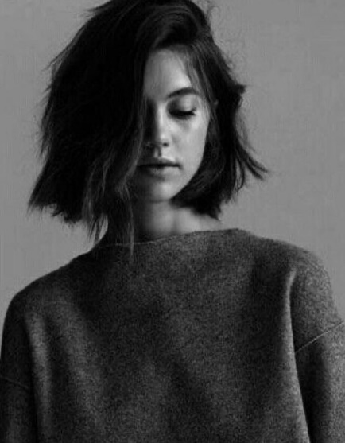
Los bobs nacieron hace un siglo, pero continúan aportando la misma distinción y frescura que entonces. Aquellas que deciden cortarse el cabello, pero no se atreven con el corto, lo hacen con acierto con el bob. Pese a sus reducidas dimensiones ofrece multitud de versiones y esta es una de las claves de su éxito. "A la hora de crear un bob se pueden expresar multitud de sensaciones. Los bobs con más seguidoras son aquellos que dejan aflorar la textura natural de cada melena, sobre todo cuando no es totalmente lisa. Eso le confiere un plus de comodidad y de tendencia. Las capas le dan mucha vitalidad y ayudan a que se mueva con mayor facilidad. Es uno de los looks estrella de las melenas rizadas, ya que con las ondas el bob se ve muy especial y apetecible. Otra de las tendencias, más vanguardistas, son los blunt bobs en los que apenas hay capas y se pone el énfasis en una melena entera, algo que es posible porque al no haber mucha longitud, el cabello no pesa. Los podemos peinar con la raya al lado o en medio, aunque esta última en un bob muy corto es la más rompedora.", afirma Ulises Mesa. https://www.instagram.com/p/B7jB-z8oHof/

Pixie, el corto ideal

Si hay un corto que triunfa y con el que muchas se atreven es el pixie. Como sucede con los otros cortes, admite numerosas variantes tanto en el largo, sobre todo del flequillo, como en el modo de llevarlo. Se adapta a todo tipo de cabello y con el tratamiento adecuado consigue que cuando es grueso y con tendencia a rebelde, se vuelva manejable. Y funciona también al revés para darle textura y volumen al que no tiene. "Con los pixies se atreven muchas clientas porque pese a ser un corto, enmarca el rostro, pero mantienen la comodidad del corte. Las capas superiores pueden ir más largas o más cortas, con un acabado más pulcro y redondeado, o bien con el aclamado efecto despeinado. Lo mismo ocurre con el modo de peinarlo, permite cambiar de look con tan solo cambiar la dirección del cabello. De igual modo con el flequillo, más corto y despuntado o largo y hacia el lado.", señala Ulises Mesa.
https://www.instagram.com/p/B5dzU5Cowkh/ (Vídeo)

